PEXESO- HLÁSKA B

BUBON | BUBON |   BANÁNY | BANÁNY
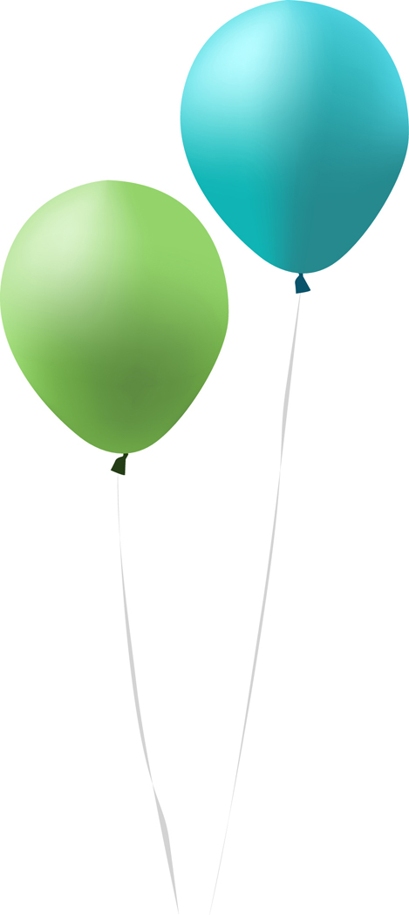  BALÓNY | BALÓNY | BÁBIKA | BÁBIKA
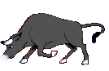  BÝK | BÝK | 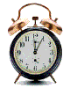  BUDÍK | BUDÍK
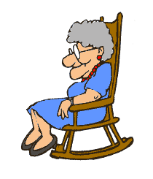  BABKA | BABKA | 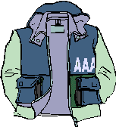  BUNDA | BUNDA
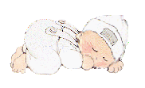  BÁBO | BÁBO | 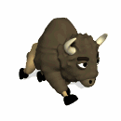  BIZÓN | BIZÓN

